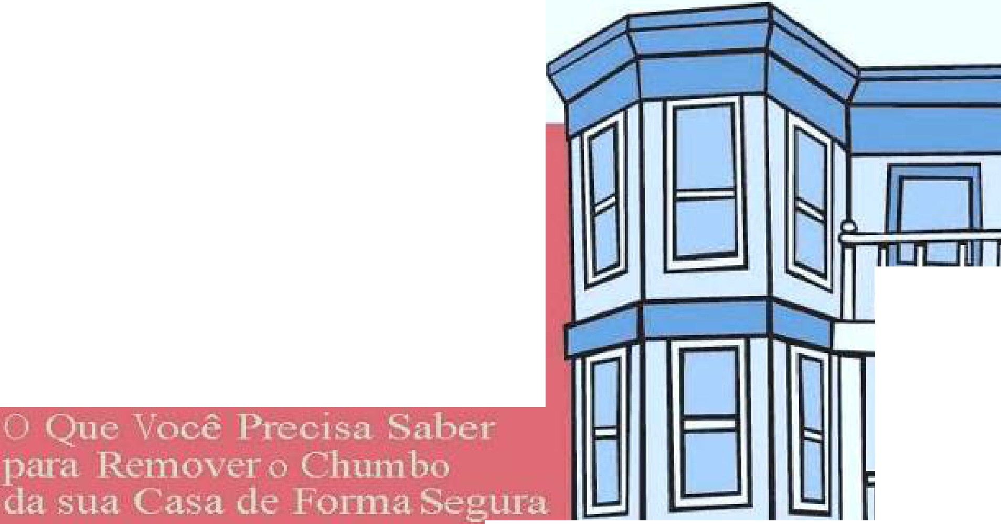
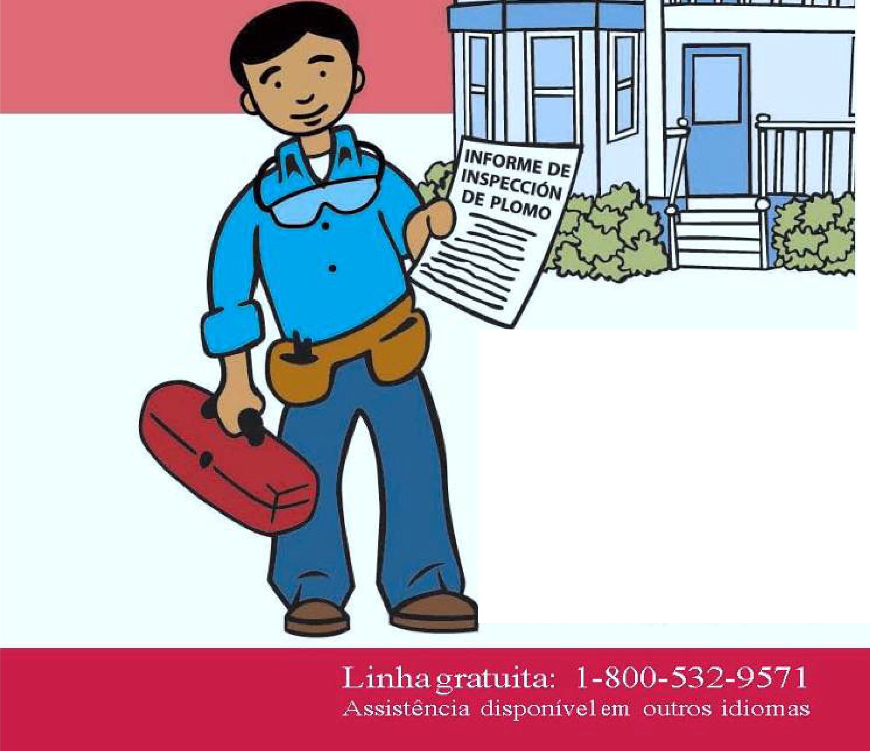

□

Progrmna de Prevenc;l:io do Envenenarnento Infantil par Chum bo (Childhood Lead Poisoning
, Prevention Program CLPPP)

0

Primeiros Passos

Como Proteger as Crianças do Envenenamento por Chumbo página 2

Lei de Massachusetts de Proteção contra o Chumbo página 3

¿Oqueéa Remoção de Chumbo? página 4

Como Fazer a Inspeção de Chumbo na sua Casa página 5 Diferentes Maneiras de Remover o Chumbo Remoção de Chumbo de Baixo Risco página 7 Encapsulamento página 9
Remoção de Chumbo de Risco Moderado página 11

Remoção de Chumbo de Alto Risco página 13

Outras Opções e Recursos Há Ajuda Financeira Disponível? página 14

Como Faço para Obter uma Carta de Cumprimento? página 15

Controle Temporário página 17

Recursos contracapa

Como Proteger as Crianças do Envenenamento por Chumbo

Como usar este livro
Este livro mostra o que você precisa saber sobre como solucionar os perigos do chumbo em sua casa. Isso é chamado de remoção de chumbo. Siga as recomendações deste livro para tornar a sua casa segura para todos os que nela moram.
O CLPPP está aqui para lhe ajudar. Se você tiver alguma dúvida sobre a remoção de chumbo, entre em contato conosco gratuitamente pelo telefone 1-800-532-9571. Obrigado por fazer a sua parte para manter as crianças seguras.
CLPPP é a sigla em inglês para o Programa de Prevenção do Envenenamento Infantil por Chumbo

Como é que as crianças apanham envenenamento por chumbo?
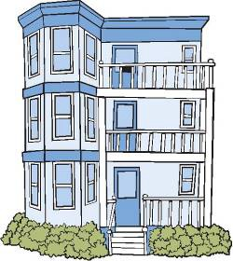
A maior parte do envenenamento por chumbo em Massachusetts vem das tintas com chumbo nas casas antigas. Muitas casas construídas antes de 1978 têm tinta à base de chumbo no interior e no exterior do edifício. Quando a tinta antiga racha e se descasca, produz poeira de chumbo. A poeira
de chumbo entra no organismo da criança quando ela leva as mãos e os brinquedos à boca.

- O chumbo causa danos ao cérebro, aos rins e ao sistema nervoso.

- As crianças entre as idades de 9 meses e 6 anos correm um risco maior.

- Mesmo em níveis baixos, o chumbo nas crianças dificulta a aprendizagem, a concentração e traz problemas de comportamento.

Lei de Massachusetts de Proteção contra o Chumbo
A lei de proteção contra o chumbo protege o direito da cri ança de morar numa casa livre de chumbo. A lei exige que as casas construídas antes de 1978 onde mora qualquer criança com menos de 6 anos de idade sejam seguras.

Os proprietários devem cumprir a lei de proteção contra
o chumbo. Se a criança apanha envenenamento por chumbo na casa onde mora, o proprietário é responsável, mesmo se ele não soubesse da existência do chumbo. O proprietário tem a responsabilidade de procurar saber se tem chumbo! Faça uma inspeção na casa.

Há duas maneiras de cumprir a lei:

- Remova ou cubra todas as áreas da casa que representarem um perigo de chumbo. Após feito o trabalho de forma segura e ele ser aprovado, você receberá uma Carta de Cumprimento das Normas de Remoção de Chumbo.

Ou

- Conserte apenas as áreas com perigo de chumbo mais urgentes. Este método provisório é chamado de controle temporário. Após feito o trabalho de forma segura e ele ser aprovado, você receberá uma Carta de Controle Temporário. Esta carta é válida por 2 anos. Depois disso, as áreas perigosas devem ser consertadas permanentemente se na casa morarem crianças menores de 6 anos de idade.

O que é Remoção de Chumbo?
A remoção de chumbo é o trabalho feito para eliminar ou cobrir as áreas com chumbo perigoso na casa.
A remoção de chumbo pode incluir a substituição de janelas e componentes de madeira, raspar ou cobrir tinta velha e o encapsulamento.

Quem pode remover o chumbo?
Os proprietários treinados e autorizados podem fazer a remoção de chumbo de baixo risco e de risco moderado. A remoção de chumbo de alto risco deve ser feita por um profissional com uma licença para remover chumbo. Este folheto explica os diferentes tipos de remoção de chumbo e como você pode aprender a fazer o trabalho sozinho.

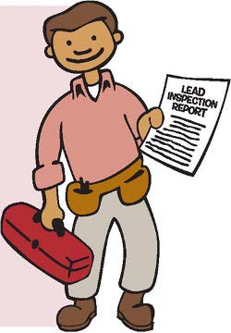
Os proprietários também podem ter um agente para fazer a remoção de chumbo de baixo risco ou de risco moderado. Um agente é uma pessoa que faz o trabalho a pedido do dono da casa. Um agente pode ser um empregado, um parente ou um amigo. Um agente deve ter pelo menos 18 anos de idade. O agente deve obter autorização para fazer o trabalho. Alguns empreiteiros de reformas sem chumbo podem fazer a remoção de chumbo de risco moderado. Visite o site www.mass.gov/LWD/Labor-standards/ lead-program
IMPORTANTE!
Um proprietário não pode fazer nenhum trabalho de remoção de chumbo sem antes:
- A casa ter sido inspecionada por um inspetor de chumbo licenciado.
- O proprietário ou seu agente terem sido treinados para fazer o trabalho.
- O proprietário ou seu agente terem recebido um número de autorização fornecido pelo CLPPP.
- O proprietário ou seu agente terem notificado todas as partes interessadas sobre a data do início do trabalho.
Se você não cumprir estas medidas, você estará arriscando a saúde de crianças e residentes e você n vai conseguir uma Carta de Cumprimento das Normas de Remoção do Chumbo ou de Controle Temporário.

Como Fazer a Inspeção de Chumbo na sua Casa

Como façopara saber se existe chumbo na minha casa?
O primeiro passo é pedir um teste de chumbo na sua casa. A sua casa deve ser testada por um inspetor licenciado em remoção de chumbo. Ele deve fazer uma inspeção completa.

Onde posso encontrar um inspetor licenciado em remoção de chumbo?
Você poderá achar uma lista de inspetores de chumbo licenciados no website do CLPPP: www.mass.gov/dph/clppp ou poderá ligar para o CLPPP no telefone 1-800-532-9571.
Que tipo de inspetor de chumbo devo procurar? Os inspetores de chumbo devem ter uma licença do CLPPP. Você pode ligar para o CLPPP para saber se alguém já reclamou de algum inspetor de chumbo e verificar se ele tem licença.
Se você deseja uma Carta de Controle Temporário, você deve contratar um avaliador de risco. Um avaliador de risco é um inspetor de chumbo com uma formação extra. Um avaliador de risco irá identificar as áreas com chumbo que representam um perigo urgente na sua casa.
Não retire ou cubra a tinta até a casa ser inspecionada por um inspetor de chumbo licenciado! Se for encontrado chumbo, ele deve ser consertado por alguém que tenha sido treinado e autorizado para fazer o trabalho com segurança.

O que faz um inspetor de chumbo? O inspetor vai testar as superfícies pintadas por dentro e por fora da sua casa para ver se há chumbo. O inspetor irá anotar todas as áreas que representam perigo de chumbo num relatório de inspeção de chumbo. Ele irá testar tudo na propriedade, incluindo galpões e garagens.
Após terminada a inspeção, o inspetor lhe dará um relatório completo das áreas com chumbo na sua casa. Você deverá receber o relatório no máximo 10 dias após a data da inspeção. O inspetor deve lhe explicar o relatório e lhe dar informação sobre o chumbo. O inspetor também deve dar uma cópia do relatório a todos os inquilinos que morarem na casa. Se tiver dificuldade em entender o relatório de inspeção, ligue para o inspetor de chumbo ou para o CLPPP, pelo telefone 1-800-532-9571.

Quanto custa uma inspeção?
Uma inspeção de chumbo pode custar até 300 dólares para um apartamento pequeno e até 500 dólares para uma casa maior. É uma boa ideia pedir um orçamento a vários inspetores antes de tomar uma decisão.

Quanto tempo demora a inspeção?
Uma inspeção completa normalmente demora, no mínimo, de 3 a 4 horas. O tempo da inspeção depende do tamanho da sua casa.

Como obter uma re-inspeção
Depois do chumbo ser removido, você precisará contratar um inspetor de chumbo licenciado para fazer uma re- inspeção final da sua casa. Pode ser o mesmo inspetor que testou a casa no início ou pode ser outro inspetor licenciado. Lembre-se de perguntar ao inspetor quanto ele cobra para uma re-inspeção e por coletar amostras de poeira.

A Remoção de Chumbo de Baixo Risco

O que é a remoção de chumbo de baixo risco?
A remoção de chumbo de baixo risco é o trabalho que os proprietários treinados podem fazer sem terem uma licença profissional. O trabalho de baixo risco inclui:
- Tirar persianas, portas ou portas de armários das dobradiças
- Cobrir superfícies
- Aplicar cobertura de vinil em edifícios
- Realizar testes com fita adesiva nas superfícies antes de fazer encapsulamento e aplicar encapsulantes (existe um folheto diferente que ensina como fazer encapsulamento).

Quem pode fazer o trabalho de baixo risco?
A remoção de chumbo de baixo risco pode ser feita por qualquer pessoa com pelo menos 18 anos de idade que tenha sido treinada e autorizada para fazer o trabalho. Se um proprietário não quiser fazer o trabalho por conta própria, ele pode pedir um agente para fazer o trabalho por ele. Um agente é uma pessoa que faz o trabalho a pedido do dono da casa. Um agente pode ser um empregado, parente ou amigo. Se você contratar alguém para colocar vinil na sua casa, essa pessoa também pode ser um agente para trabalho de remoção de chumbo de baixo risco.

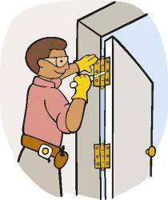

Como posso ser treinado e autorizado para fazer remoção de chumbo de baixo risco?
Para poder fazer remoção de chumbo de baixo risco, você precisa:
- Entrar em contato com o CLPPP para obter uma cópia gratuita do Guia de Remoção de Chumbo de Baixo Risco.

Ler o Guia de Remoção de Chumbo de Baixo Risco.
- Fazer o teste em casa.
- Enviar o teste pelo correio para o CLPPP.
Se você passar nesse teste feito em casa, o CLPPP lhe enviará um número de autorização.

Quando é que pode ser feita a remoção de chumbo de baixo risco?
O trabalho de remoção de chumbo de baixo risco só pode ser feito depois de você:
  - Ter realizado uma inspeção de chumbo na casa.
  - Receber o seu Número de Autorização de Baixo Risco do CLPPP. Se você estiver usando encapsulantes, você também deve obter um número de autorização para encapsulamento (ver página seguinte).
  - Enviar a notificação de remoção de chumbo para o CLPPP, Department
of Labor Standards (DLS) e para a sua delegacia de saúde local (Board Health). Se houver inquilinos morando no edifício, a notificação deve ser enviada 10 dias antes de iniciar o trabalho.

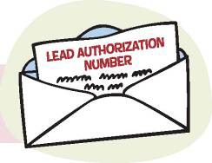

Você precisa receber um número de autorização do CLPPP antes de iniciar qualquer trabalho. Ligue para 1-800-532-9571 para obter uma cópia do Guia de Remoção de Chumbo de Baixo Risco e o teste para fazer em casa ou visite o site www.mass.gov/dph/CLPPP

Encapsulamento

O que é o encapsulamento?
O encapsulamento é o trabalho que os proprietários treinados podem fazer sem ter licença para remoção de chumbo. O encapsulamento é a aplicação de um líquido especial para revestimento, chamado encapsulante, por cima da tinta com chumbo. Qualquer pessoa que for aplicar um encapsulante deve fazer um teste com fita adesiva para ter certeza que a tinta existente é suficientemente forte para segurar o encapsulante.
  - Os encapsulantes são vendidos em muitas lojas de tintas e ferragens.
  - Os encapsulantes funcionam bem na madeira se a mesma estiver em muito bom estado.
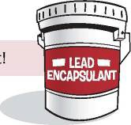
A tinta comum não serve como encapsulante!

Quem pode fazer o trabalho de encapsulamento?
O encapsulamento pode ser feito por qualquer pessoa com pelo menos 18 anos de idade ou alguém que tenha sido treinado e autorizado para fazer o trabalho. Se um proprietário não quiser fazer o trabalho por conta própria, ele pode pedir um agente para fazer o trabalho por ele. Um agente é uma pessoa que faz o trabalho a pedido do dono da casa. Um agente pode ser um empregado, parente ou amigo.
Ligue para 1-800-532-9571 para solicitar uma cópia do Munual de Encapsulamento ou visite o site www.mass.gov/dph/CLPPP.

Como posso ser treinado e autorizado para fazer encapsulamento?
Para poder fazer encapsulamento, você precisa:
- Entrar em contato com o CLPPP para obter uma cópia gratuita do Manual de Encapsulamento.
- Ler o Manual de Encapsulamento.
- Fazer o teste.
- Enviar o teste pelo correio para o CLPPP.

Se você passar no teste, o CLPPP lhe enviará um número de autorização.

Quando é que pode ser feito o trabalho de encapsulamento?
O trabalho de encapsulamento só pode ser feito depois de você:
  - Ter feito uma inspeção de chumbo.
  - Ter recebido o seu Número de Autorização para la encapsulación del CLPPP.
  - Envíe una notificación sobre eliminación de plomo al CLPPP, a las Normas Departamento de Trabajo Department of Labor Standards (DLS) y a su Consejo de Salud Local. Si hay inquilinos viviendo en el edificio, la notificación debe enviarse 10 días antes de comenzar con el trabajo.

Antes de aplicar encapsulantes, um inspetor de chumbo licenciado deve testar a sua casa para ver se tem chumbo e aprovar as áreas que você deseja encapsular.

Remoção de Chumbo de Risco Moderado

O que é a remoção de chumbo de risco moderado?
A remoção de chumbo de risco moderado é o trabalho que os proprietários treinados podem fazer sem terem licença para remover chumbo. O trabalho de risco moderado inclui:
  - Tirar janelas, componentes de madeira e outras superfícies.
  - Consertar ou pintar por cima (tornando intacta) de pequenas áreas cobertas de tinta de chumbo (até 2 pés quadrados no interior da casa ou 20 pés quadrados no exterior).

Como parte do trabalho de risco moderado, você não pode tirar paredes ou tetos ou fazer trabalho de demolição.

Quem pode fazer o trabalho de risco moderado?
A remoção de chumbo de risco moderado pode ser feita por qualquer pessoa com pelo menos 18 anos de idade que tenha sido treinada e autorizada para fazer o trabalho. Se um proprietário não quiser fazer o trabalho por conta própria, ele pode pedir um agente para fazer o trabalho por ele. Um agente é uma pessoa que faz o trabalho a pedido do dono da casa. Um agente pode ser um empregado, parente ou amigo.

Como posso ser treinado e autorizado para fazer remoção de chumbo de risco moderado?
Para poder fazer remoção de chumbo de risco moderado, você deve:
- Fazer um curso de um dia sobre o risco moderado. Esse curso vai lhe ensinar como trabalhar com segurança e como realizar a limpeza depois de completar o trabalho de remoção.
- Fazer o Teste de Risco Moderado que o CLPPP lhe enviará após completar o curso.
- Enviar o teste de risco moderado pelo correio para o CLPPP.

Se você passar no teste de risco moderado, o CLPPP lhe enviará um número da autorização.
Alguns empreiteiros de reformas sem chumbo podem fazer a remoção de chumbo de risco moderado. Visite o site www.mass.gov/LWD/ Labor-Standards/lead-program

Lembre-se: Qualquer pessoa planejando fazer um trabalho de risco moderado precisa ter capacidade como carpinteiro/marceneiro e tempo, duas coisas necessárias para fazer o trabalho!
  - Os inspetores não podem aprovar um trabalho de marcenaria mal feito.
  - As famílias não podem ficar em casa durante a realização do trabalho de risco moderado no interior da casa.

Como faço para encontrar um curso sobre risco moderado perto da minha casa?
Os instrutores privados geralmente cobram cerca de 200 dólares pelas 8 horas de curso. Alguns deles oferecem cursos pelo menos duas vezes por mês, incluindo à noite e nos fins de semana. Confirme sempre as datas dos cursos com o instrutor.
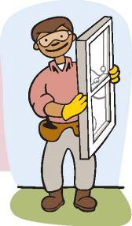
Uma lista de cursos de remoção de chumbo de risco moderado vem incluída neste livro. Você pode achar Informações mais detalhadas no website do CLPPP: www.mass.gov/dph/clppp.
Se você quiser contratar um empreiteiro (tal como uma companhia de substituição de janelas), verifique se o empreiteiro tem licença para remover chumbo ou para consertar problemas relacionados ao chumbo. Você pode verificar essas licenças, ligando para Department of Labor Standards (DLS) pelo número 1-617-626-6960 ou visite o site www.mass.gov/LWD/Labor- Standards/lead-program

Remoção de Chumbo de Alto Risco

O que é a remoção de chumbo de alto risco?
Remoção de chumbo de alto risco é um trabalho que deve ser feito por um Profissional de Chumbo Licenciado. O trabalho de alto risco inclui:
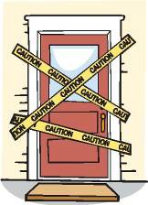
- Raspagem de tinta
- Uso de decapantes químicos
- Demolição
- Tornar intactas áreas grandes de tinta com chumbo.
Como faço para encontrar um profissional de chumbo licenciado? Existe uma lista de profissionais licenciados em remoção de chumbo no website do CLPPP: www.mass.gov/dph/clppp. O profissional deve ser licenciado pela Department of Labor Standards (DLS). É uma boa ideia obter pelo menos três orçamentos antes de escolher um profissional de chumbo licenciado. Você deve ligar para DLS para:
  - Verificar o número da licença e assim ter certeza que ela é válida e que não foi retirada ou suspensa.
  - Procurar saber se foi apresentada alguma queixa contra esse profissional.

O que devo procurar num contrato com um profissional de chumbo licenciado?
Certifique-se de obter um contrato por escrito! O contrato deve ter o nome, número da licença e informação para contato do profissional de chumbo responsável pelo trabalho. Ele também deve incluir:
  - O tipo de trabalho que será feito e o tipo de material que será utilizado.
  - Uma estimativa do tempo que o trabalho vai levar, incluindo as datas de início e fim.
  - Um plano sobre limpeza e uma segunda pintura. Certifique-se que o profissional de chumbo irá limpar a sua casa sem cobrar extra até a casa passar na re-inspeção.
  - Um plano de pagamento pelo trabalho. Por exemplo, uma parte do dinheiro pode ser dada de entrada antes de começar o trabalho, outra parte durante o trabalho e o resto do dinheiro dado depois de você receber a sua Carta de Cumprimento das Normas de Remoção de Chumbo.

Há ajuda financeira disponível?
Sim! Pode haver dinheiro disponível para ajudar você. Ligue para o programa Get the Lead Out para obter mais detalhes, através do telefone: 1-617-854-1000, ou confira: www.masshousing.com.

Get the Lead Out
O programa Get the Lead Out fornece aos proprietários de imóveis financiamento de baixo custo para remover ou cobrir a tinta de chumbo. Alguns proprietários podem conseguir empréstimos que não precisam de pagar até a casa ser refinanciada ou vendida.

Programas locais
Pode haver financiamento para a remoção de chumbo disponível na sua comunidade local. Para saber se há ajuda, entre em contato com o seu escritório local de desenvolvimento comunitário ou escritório local de planejamento, ambos na prefeitura (Community Development ou Community Planning).

Crédito tributário
Se você receber uma Carta de Cumprimento das Normas de Remoção de Chumbo, você se qualifica para receber até 3.000 dólares de crédito no imposto de renda estadual. Se você receber uma Carta de Controle Temporário, você se qualifica para um crédito de 1.000 dólares no seu imposto de renda estadual por cada unidade/apartamento no qual você tenha removido o chumbo. Para obter uma cópia do Schedule

LP e informações adicionais sobre o Lead Paint Tax Credit entre em contato com o Department of Revenue pelo telefone 617-887-6367 ou 1-800- 392-6089, ou confira: www.mass.gov/dor

Como Faço Para Obter Uma Carta de Cumprimento das Normas de Remoção de Chumbo?

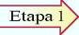
Mandar inspecionar a sua casa
Em primeiro lugar, a sua casa tem de ser inspecionada por um inspetor de chumbo licenciado. Isto irá determinar as áreas de chumbo perigoso na sua casa e o que precisa ser consertado. Se não houver nenhuma área com chumbo perigoso nem nenhum sinal de remoção de chumbo não autorizado, aí o inspetor irá lhe passar uma Carta de Cumprimento Inicial.

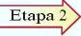
Decidir quem fará o trabalho
Se você pretende fazer a remoção de chumbo de baixo risco e de risco moderado você mesmo, você deve primeiro obter uma autorização do CLPPP.
    - Tenha certeza de que tem tempo e capacidade para fazer o trabalho.
    - Se o trabalho for considerado de alto risco, ou você não o quiser fazer você mesmo, contrate um profissional licenciado em remoção ou em reparação de chumbo.

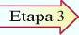
Enviar a notificação
Você deve enviar a notificação de remoção de chumbo antes de fazer o trabalho. Se houver inquilinos morando na casa, você deve notificá-los 10 dias antes fazer o trabalho.
- A notificação de remoção de chumbo deve ser enviada para todos os residentes do prédio, para o CLPPP, para Department of Labor Standards (DLS), e o Board of Health (a sua delegacia de saúde local).
- Você não precisa esperar 10 dias antes de começar o trabalho se ninguém estiver morando na casa ou se você for o único que mora na casa. Mesmo assim você deve enviar a notificação de remoção de chumbo.

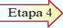
Fazer o trabalho
Os residentes não podem ficar em casa durante a maior parte do trabalho de remoção de chumbo.
- Se a remoção de chumbo de alto risco ou de risco moderado for feita dentro da casa, os residentes devem se mudar até o trabalho terminar.
- Antes dos residentes voltarem à casa, você deve mandar um inspetor de chumbo fazer uma inspeção de reocupação. Se for necessário, o resto da remoção de chumbo de baixo risco pode ser feita depois dos residentes voltaram para casa.
- Se você estiver fazendo um trabalho de baixo risco, a área de trabalho deve ser limpa no final do dia. Os residentes não precisam se mudar.

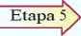
Fazer uma re-inspeção final
Depois de terminar todo o trabalho, contrate um inspetor de chumbo licenciado para fazer uma re-inspeção final da sua casa. Pode ser o mesmo inspetor que testou a casa pela primeira vez ou um inspetor diferente. Ele precisará recolher amostras de poeira que atendam aos níveis de aprovação.
- Se as áreas com chumbo perigoso tiverem sido reparadas, o inspetor irá lhe passar uma Carta de Cumprimento das Normas de Remoção de Chumbo.

A Carta de Cumprimento das Normas de Remoção de Chumbo e o Relatório de Reinspeção (que mostra como cada superfície foi reparada) são documentos legais muito importantes. Guarde-os num lugar seguro para não os perder.

Controle Temporário

O que é o controle temporário?
O Controle Temporário é uma forma dos proprietários de imóveis repararem as áreas com chumbo perigoso mais urgentes para proteger as crianças do perigo do chumbo. Ele dá aos proprietários um prazo de até 2 anos para remover o chumbo da casa e cumprir as normas na totalidade. No final dos dois anos, a casa precisa não ter absolutamente nada de chumbo se uma criança com menos de 6 morar lá.

Áreas com chumbo perigoso para reparação urgentes incluem:
- tinta descascada, lascada ou solta
- janelas com tinta de chumbo
- áreas em volta de janela que não sejam lisas ou fáceis de limpar
- defeitos estruturais, como goteiras que levam a tinta a descascar

Como faço para identificar os perigos de chumbo mais urgentes?
Um avaliador de risco licenciado irá inspecionar a sua casa e detectar as áreas com chumbo perigoso que precisam ser corrigidas a fim de obter uma carta de Controle Temporário.
Um avaliador de riscos é um inspetor de chumbo com formação adicional. Um avaliador de risco irá identificar as áreas com chumbo perigoso que precisam de reparação urgente na sua casa. Para obter uma lista de avaliadores de risco licenciados, ligue para o CLPPP, pelo número 1-800-532-9571 ou visite o site www.mass.gov/dph/CLPPP

Como Faço Para Obter UmaCarta de Controle Temporário?

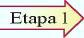
Mande um avaliador de risco inspecionar a sua casa
Primeiro, contrate um avaliador de risco licenciado para identificar as áreas com chumbo perigoso que precisam de reparação urgente na sua casa. Se você pretende fazer a remoção de chumbo de baixo risco e de risco moderado por conta própria, você deve primeiro obter uma autorização do CLPPP. Se o trabalho for considerado de alto risco, ou se você não quiser fazê-lo sozinho, contrate um profissional licenciado em remoção de chumbo.

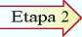
Peça uma re-inspeção
Depois de terminada a remoção de chumbo, contrate um avaliador de risco para re-inspecionar a casa. O avaliador irá recolher amostras de poeira para verificar se existe chumbo.
Se os problemas urgentes tiverem sido reparados, o avaliador de risco vai lhe dar uma Carta de Controle Temporário, que é válida por um ano. O proprietário pode pedir uma re-inspeção da casa antes de completar um ano. Se a casa passar na inspeção, a Carta de Controle Temporário será renovada por mais um ano.

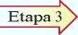
Verifique no prazo de dois anos para o cumprimento total
Para cumprir o requisito, ao fim de 2 anos a casa tem de estar completamente livre de chumbo se uma criança com menos de 6 anos morar lá.

Recursos
Childhood Lead Poisoning Prevention Program (CLPPP) MA Department of Public Health
250 Washington Street, 7th Floor
Boston, MA 02108 1-800-532-9571 (linha gratuita)
Para encontrar um inspetor de chumbo ou profissional de remoção de chumbo licenciado, visite o site do CLPPP: www.mass.gov/dph/clppp

Department of Labor Standards Lead Program
Department of Labor and Workforce Development 19 Staniford St., 2nd floor
Boston, MA 02114
1-617-626-6960
www.mass.gov/LWD/Labor-standards/lead-program

Para saber qual é a sua delegacia de saúde local: Massachusetts Association of Health Boards 1-508-643-0234 www.mahb.org

Para obter ajuda financeira: Ligue para o programa Get the Lead Out 1-617-854-1000 http://www.masshousing.com/portal/server.pt

PARA MAIS INFORMAÇÕES, CONTACTE:
Childhood Lead Poisoning Prevention Program (CLPPP) Massachusetts Department of Public Health 250 Washington Street, Floor Boston, MA 02108
Ligue para: 1-800-532-9571 ou 1-617-624-5757 TTY: 1-617-624-5286 E-mail: clppp@state.ma.us Na internet: www.mass.gov/dph/clppp
Massachusetts Department of Public Health Bureau of Environmental Health

